

**靜宜大學資工系110學年度第1學期第1次**

**畢業專題會議記錄**

**(專題名稱：股票分析)**

時間：中華民國110年10月13日（星期三）12時10分

地點：主顧519

主席：蔡奇偉 老師 紀錄：陳則閔同學

出席人員：蔡奇偉 老師、資工3B張雁筑 、資工3B陳則閔、資工3B温傑凱、資工3B戴帆緯

壹、討論項目

1. 指導老師介紹專題題目:

主要為兩兩分析上市公司之間是否有關連性，若相關度大於一定比率，則建議顧客下單。

1. 股票數據相關度的運算

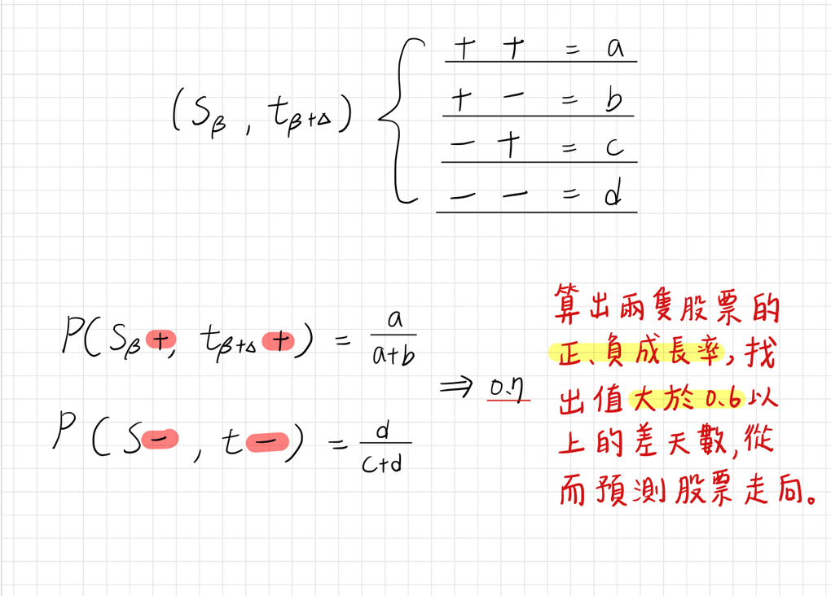

1. 推薦參閱學長姐的專題內容，以學長姐有的基礎下，更深入的作分析。
2. 推薦相關的書籍或技術:

股票發大財：用Python預測玩轉股市高手精解

時序分析、深度學習、Python